Universidad
Materia: Auditoria de Sistemas
Auditoria de Seguridad y Politicas de Contrasenas para un Sistema de Ventas en un entorno Linux-Fedora 39
Informe principal de auditoria

Integrantes:
- Rodriguez Soliz Jose Eduardo
- Salas Huatta Henry
- Sanchez Paniagua Felix Santiago
- Taceo Adelia Camila
- Tarqui Ignacio Gonzalo
Gestion: 2026
Repositorio: https://github.com/Xendrak1/Sistema_de_ventas_Auditoria

Indice general
Actualizar este indice desde Microsoft Word mediante Referencias > Tabla de contenido, despues de revisar los titulos y subtitulos del documento.

Indice de tablas
- Tabla 1. Herramientas utilizadas en el proyecto.
- Tabla 2. Rutas principales del sistema web.
- Tabla 3. Tablas principales de la base de datos SQLite.
- Tabla 4. Activos evaluados.
- Tabla 5. Amenazas del sistema web y servidor.
- Tabla 6. Vulnerabilidades identificadas.
- Tabla 7. Matriz de analisis de riesgos.
- Tabla 8. Controles recomendados.

Indice de figuras
- Figura 1. Pantalla de inicio de sesion.
- Figura 2. Panel principal del sistema de ventas.
- Figura 3. Catalogo de productos.
- Figura 4. Modulo de reportes.

Introduccion
El presente documento describe la auditoria de seguridad aplicada a un sistema web de ventas desarrollado en Python con el framework Flask y desplegado en un entorno Linux Fedora 39. El proyecto fue planteado como un laboratorio academico controlado, por lo que las vulnerabilidades presentes en el sistema fueron incorporadas de manera intencional para permitir su identificacion, analisis y tratamiento mediante herramientas de auditoria.
La auditoria contempla la revision del sistema web, la base de datos SQLite, el servidor Fedora, los controles de contrasenas y los resultados esperados de herramientas como Nmap y Nessus Essentials. El objetivo no es publicar un sistema en produccion, sino demostrar un ciclo de auditoria: despliegue, reconocimiento, identificacion de amenazas, valoracion de riesgos y propuesta de controles.

Fundamentacion teorica
La seguridad de aplicaciones web busca proteger la confidencialidad, integridad y disponibilidad de los datos procesados por un sistema. OWASP identifica categorias de riesgo como control de acceso roto, fallas criptograficas e inyeccion, las cuales son relevantes para sistemas que gestionan usuarios, autenticacion y operaciones comerciales.
Las politicas de contrasenas son un componente esencial de la autenticacion. NIST SP 800-63B recomienda controles orientados a longitud adecuada, proteccion contra secretos comprometidos y limitacion de intentos fallidos. En el proyecto, estas recomendaciones se traducen en controles propuestos para el sistema web y el servidor.
Nmap es una herramienta de exploracion de red que permite identificar hosts, puertos abiertos, servicios y versiones. Nessus Essentials, por su parte, permite realizar evaluaciones de vulnerabilidades sobre hosts y servicios, generando hallazgos con severidad y recomendaciones.
SQLite fue seleccionado como base de datos local por su simplicidad y porque no requiere un servidor de base de datos independiente. Esta decision es adecuada para un laboratorio academico y para un sistema pequeño, siempre que no se presente como arquitectura final de produccion.

Objetivos

Objetivo general
Realizar una auditoria de seguridad a un sistema web de ventas desplegado sobre Fedora 39, identificando vulnerabilidades, amenazas y riesgos, y proponiendo controles de seguridad enfocados en autenticacion, contrasenas y proteccion del servidor.

Objetivos especificos
- Desarrollar un sistema web de ventas simple que permita operaciones basicas de productos, clientes, ventas y reportes.
- Desplegar el sistema en un entorno Fedora 39 sobre VirtualBox para simular un servidor Linux.
- Ejecutar analisis de red y servicios con Nmap.
- Ejecutar analisis de vulnerabilidades con Nessus Essentials.
- Identificar amenazas y vulnerabilidades asociadas al sistema web y al servidor.
- Elaborar una matriz de riesgos que relacione activos, amenazas, vulnerabilidades, impacto, probabilidad y controles.
- Proponer politicas de contrasenas y controles de seguridad aplicables al sistema y servidor.

Alcance del proyecto
El alcance incluye el codigo fuente del sistema de ventas, la base de datos SQLite local, el servidor Fedora 39 utilizado en la demostracion, el puerto de aplicacion Flask, la autenticacion del sistema y los controles administrativos propuestos. No incluye explotacion ofensiva fuera del laboratorio, publicacion permanente en internet ni tratamiento de datos reales de clientes.

Normas APA aplicadas
El documento fue preparado con criterios basicos de presentacion academica: hoja tamano carta, margenes de 2.54 cm, tipo de letra Times New Roman, tamano 12 para el cuerpo del texto, titulos jerarquicos, tablas numeradas, figuras numeradas y bibliografia al final del documento.
Para completar el formato en Microsoft Word, se recomienda actualizar el indice general desde Referencias > Tabla de contenido, generar el indice de tablas y figuras desde Referencias > Insertar tabla de ilustraciones, y registrar las fuentes desde Referencias > Insertar cita si el docente exige bibliografia automatica.

Descripcion del sistema de ventas
El sistema de ventas permite iniciar sesion, visualizar un panel principal, registrar productos, registrar clientes, registrar ventas, consultar reportes y buscar productos. La interfaz fue fortalecida con tarjetas de productos, imagenes locales, SKU, categorias, alertas de inventario y una pantalla de reportes.
La aplicacion utiliza Flask como framework web, SQLite como base de datos local y archivos estaticos para estilos e imagenes. El repositorio oficial del proyecto se encuentra en GitHub para facilitar el despliegue y la trazabilidad de cambios.

Desarrollo del servicio web de ventas
El servicio web fue desarrollado como una aplicacion monolitica simple en Flask. El archivo principal app.py define la configuracion de la aplicacion, la conexion a SQLite, la inicializacion de tablas, las rutas web y la carga de plantillas HTML.
Ruta | Modulo | Descripcion
/login | Autenticacion | Permite el ingreso de usuarios al sistema.
/dashboard | Panel | Muestra metricas generales, productos destacados y alertas de stock.
/productos | Inventario | Lista productos con imagen, SKU, categoria, precio y stock.
/clientes | Clientes | Permite registrar y listar clientes.
/ventas | Ventas | Permite registrar operaciones de venta y calcular totales.
/reportes | Reportes | Presenta ventas por producto y control de inventario.
/buscar | Busqueda | Permite consultar productos por nombre o descripcion.
Tabla 2. Rutas principales del sistema web.
Tabla | Campos principales | Uso
usuarios | usuario, password, rol | Control de acceso al sistema.
productos | sku, categoria, nombre, descripcion, precio, stock, imagen | Catalogo e inventario.
clientes | nombre, telefono, correo | Datos basicos de clientes.
ventas | cliente_id, producto_id, cantidad, total, fecha | Registro de transacciones.
Tabla 3. Tablas principales de la base de datos SQLite.
Desde el punto de vista de auditoria, el sistema incluye vulnerabilidades intencionales: credenciales debiles, contrasenas en texto plano, SQL injection en login y busqueda, XSS reflejado, XSS almacenado, ausencia de CSRF, clave de sesion debil y modo debug activo. Estas fallas permiten justificar tecnicamente los controles propuestos.
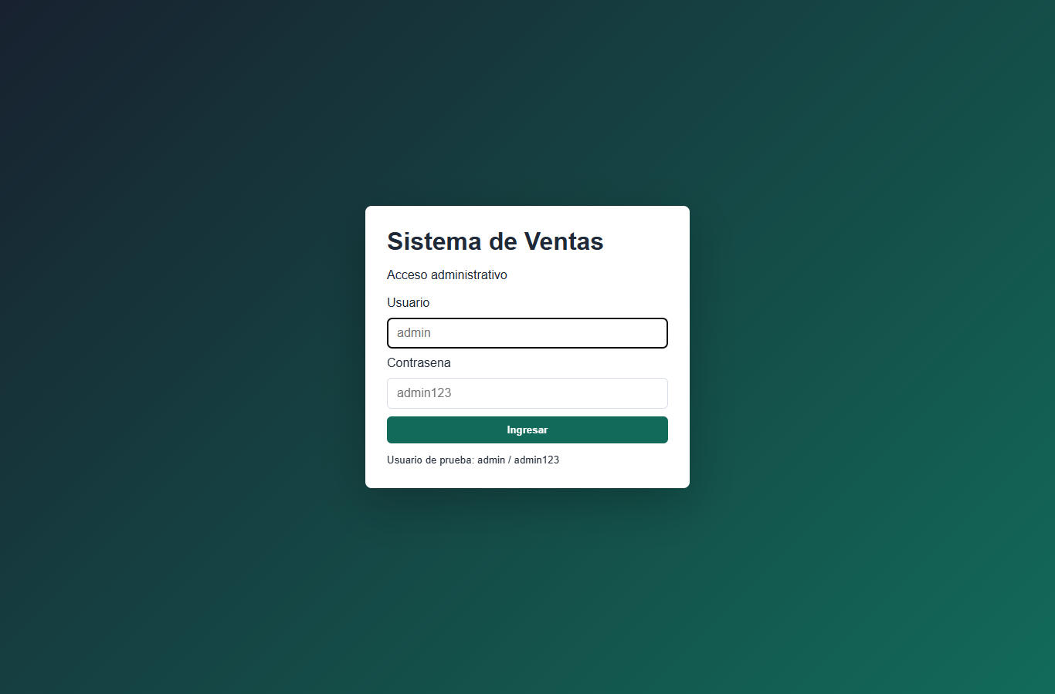
Figura 1. Pantalla de inicio de sesion.
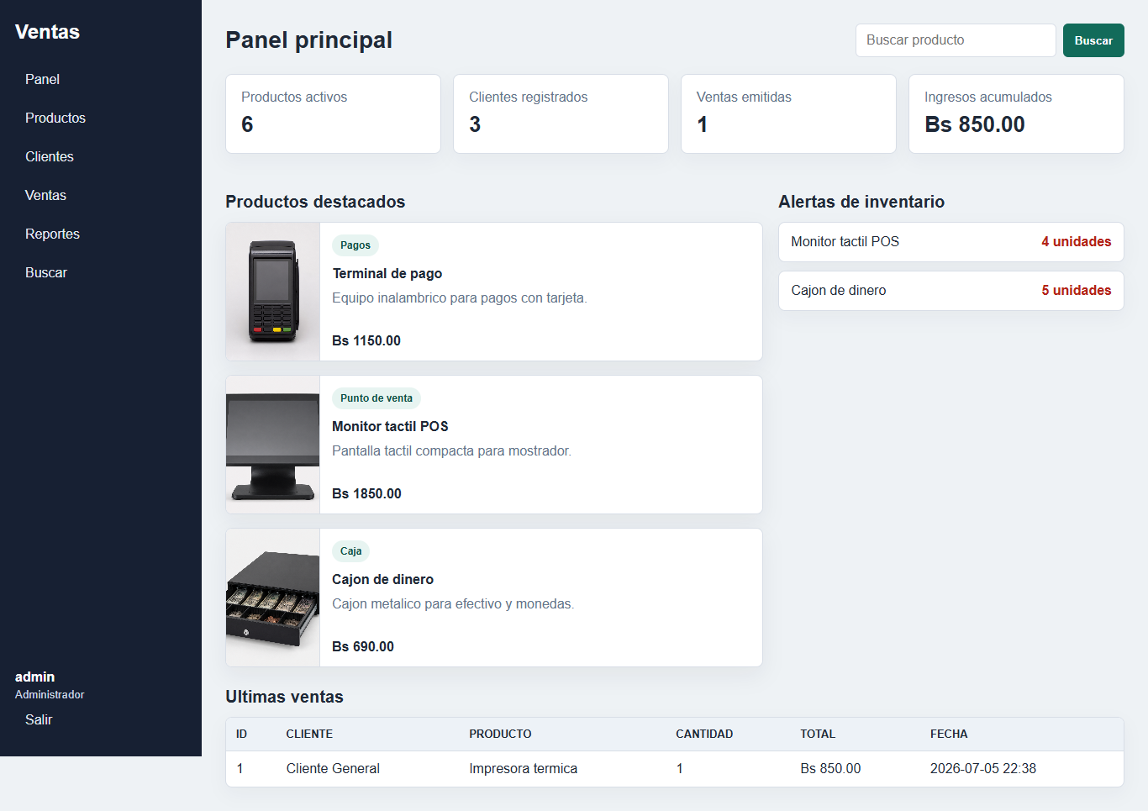
Figura 2. Panel principal del sistema de ventas.
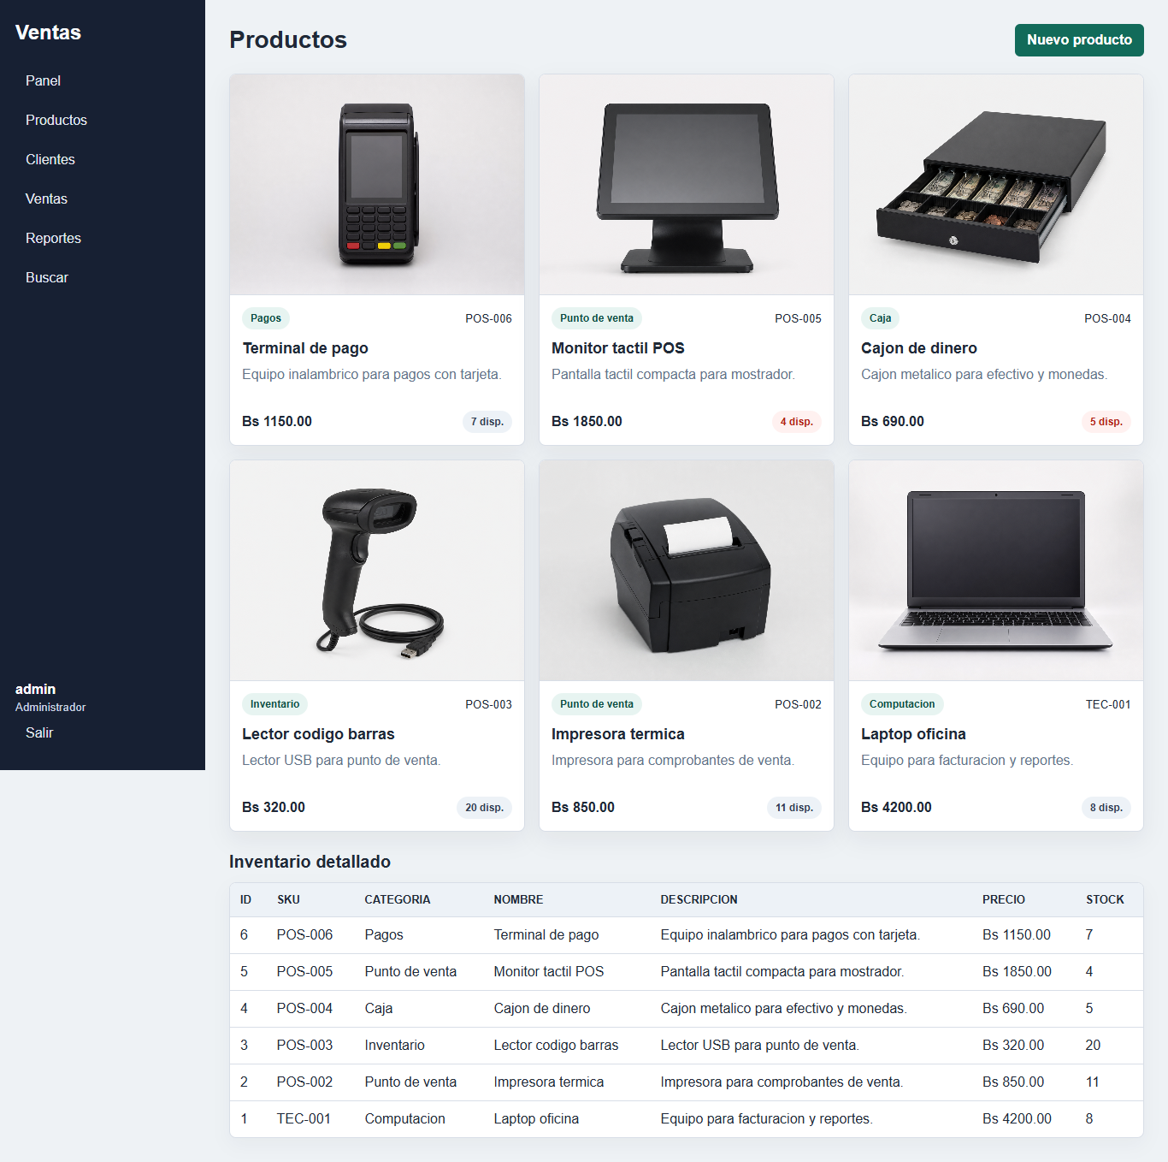
Figura 3. Catalogo de productos.
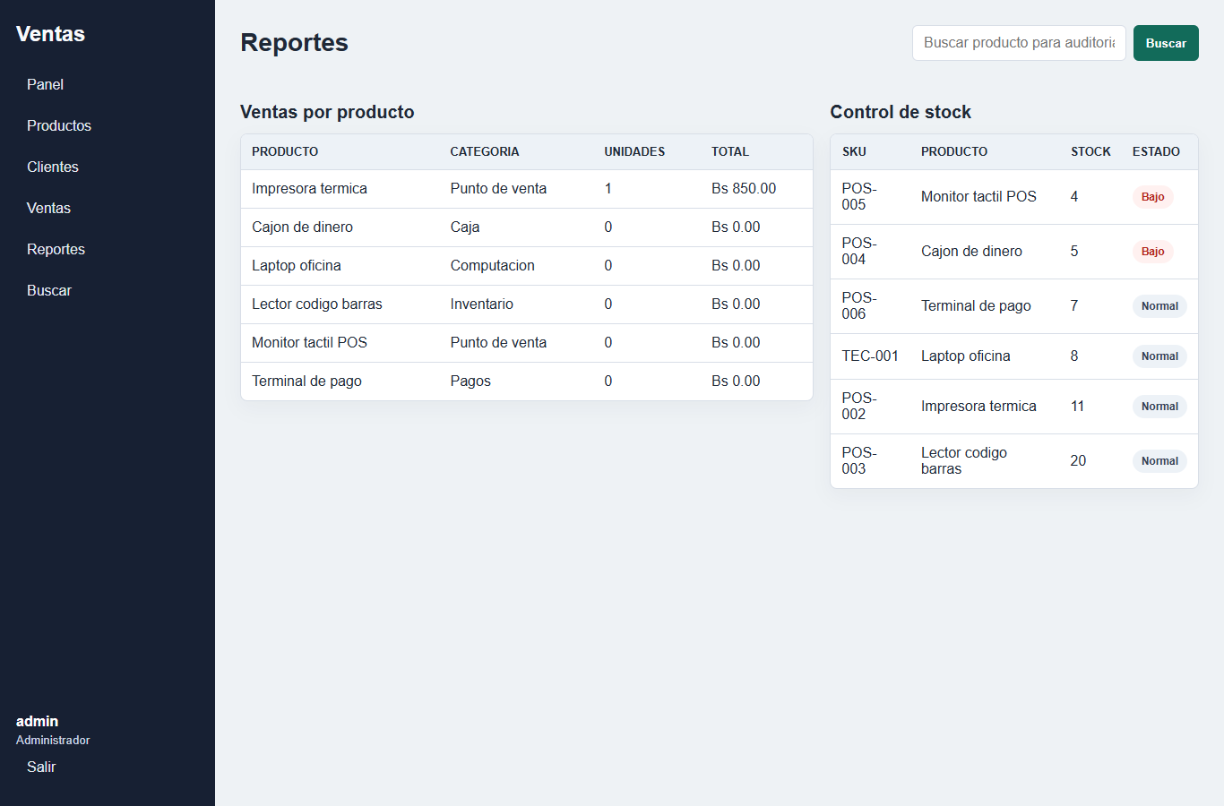
Figura 4. Modulo de reportes.

Herramientas utilizadas
Herramienta | Uso en el proyecto
VirtualBox | Creacion de maquina virtual Fedora 39 para laboratorio controlado.
Fedora 39 | Sistema operativo del servidor auditado.
Python y Flask | Desarrollo y ejecucion del sistema web de ventas.
SQLite | Base de datos local simple para usuarios, productos, clientes y ventas.
Git y GitHub | Control de versiones, respaldo de codigo y evidencia de entrega.
Nmap | Escaneo de puertos, servicios y version del servidor.
Nessus Essentials | Analisis de vulnerabilidades y generacion de reporte tecnico.
Microsoft Word | Redaccion del informe con formato APA, tablas, figuras y referencias.
Tabla 1. Herramientas utilizadas en el proyecto.

Despliegue del servidor Linux Fedora 39
El despliegue recomendado se realiza en VirtualBox con Fedora 39 y adaptador de red en modo puente. Este modo permite que el servidor obtenga una direccion IP visible dentro de la red local, facilitando las pruebas desde Nmap y Nessus.
- Crear una maquina virtual en VirtualBox e instalar Fedora 39.
- Actualizar el sistema con sudo dnf update -y.
- Instalar dependencias con sudo dnf install -y git python3 python3-pip.
- Clonar el repositorio desde GitHub.
- Crear un entorno virtual de Python.
- Instalar dependencias desde requirements.txt.
- Ejecutar python app.py para iniciar el servicio en el puerto 5000.
- Abrir temporalmente el puerto 5000/tcp en firewalld si se requiere acceso desde otra maquina.

Comandos de despliegue
sudo dnf update -y
sudo dnf install -y git python3 python3-pip
git clone https://github.com/Xendrak1/Sistema_de_ventas_Auditoria.git
cd Sistema_de_ventas_Auditoria
python3 -m venv .venv
source .venv/bin/activate
pip install -r requirements.txt
python app.py

Despliegue del servicio web
El servicio web se ejecuta en http://IP_DEL_SERVIDOR:5000. Para la presentacion, el servidor debe permanecer activo unicamente durante la demostracion. Al finalizar, se recomienda detener Flask con Ctrl + C o apagar la maquina virtual.
Credenciales de prueba: usuario admin y contrasena admin123. Estas credenciales son intencionalmente debiles para demostrar la necesidad de politicas de contrasenas.

Analisis con Nmap
Nmap se utiliza para identificar el puerto 5000 abierto y la informacion basica del servicio expuesto. En una auditoria real, estos resultados permiten reconocer superficie de ataque y validar que no existan servicios innecesarios expuestos.
nmap -sV -p 5000 IP_DEL_SERVIDOR
nmap -A IP_DEL_SERVIDOR
nmap -p- IP_DEL_SERVIDOR
Resultados esperados: identificacion del host Fedora, deteccion del puerto 5000/tcp abierto, reconocimiento del servicio HTTP/Flask y posible descubrimiento de otros puertos del sistema operativo si existen servicios adicionales.

Analisis con Nessus
Nessus Essentials se utiliza para ejecutar un Basic Network Scan contra la direccion IP del servidor Fedora. La herramienta permite generar un reporte con vulnerabilidades, severidad, evidencia tecnica y recomendaciones.
- Crear un nuevo Basic Network Scan.
- Definir como objetivo la IP del servidor Fedora.
- Ejecutar el escaneo durante la presentacion o antes de ella.
- Exportar el reporte en PDF o HTML.
- Incluir capturas del resumen de hallazgos y de las vulnerabilidades mas relevantes.

Activos evaluados
Activo | Descripcion | Importancia
Sistema web | Aplicacion Flask de ventas. | Gestiona acceso, productos, clientes y ventas.
Base SQLite | Archivo ventas.db generado por la aplicacion. | Almacena usuarios y datos operativos.
Servidor Fedora | VM Linux usada para despliegue. | Aloja el servicio web y expone el puerto 5000.
Repositorio GitHub | Codigo fuente y documentacion. | Evidencia de versionamiento y entrega.
Tabla 4. Activos evaluados.

Amenazas del sistema web y servidor
Amenaza | Descripcion | Activo afectado
Acceso no autorizado | Ingreso al sistema mediante credenciales debiles o bypass. | Sistema web
Inyeccion SQL | Manipulacion de consultas mediante entradas maliciosas. | Sistema web y base de datos
XSS | Ejecucion de scripts en el navegador del usuario. | Sistema web
Enumeracion de servicios | Identificacion de puertos y servicios expuestos. | Servidor Fedora
Exposicion de informacion | Divulgacion de errores, debug o datos sensibles. | Aplicacion Flask
Tabla 5. Amenazas del sistema web y servidor.

Vulnerabilidades del sistema web y servidor
Vulnerabilidad | Ubicacion | Impacto | Evidencia esperada
Credenciales debiles | Login | Acceso no autorizado | Ingreso con admin/admin123.
Contrasenas en texto plano | ventas.db | Exposicion de credenciales | Revision de la tabla usuarios.
SQL injection | /login y /buscar | Bypass o exposicion de datos | Prueba con payload controlado.
XSS reflejado | /buscar?q= | Ejecucion de scripts | Parametro q sin escape seguro.
XSS almacenado | Descripcion de productos | Persistencia de scripts | Uso de descripcion con HTML no sanitizado.
Debug activo | app.py | Exposicion tecnica | Ejecucion Flask con debug=True.
Tabla 6. Vulnerabilidades identificadas.

Tabla de analisis de riesgos
La matriz de riesgos relaciona activos, amenazas, vulnerabilidades, impacto, probabilidad y controles. Para priorizar, se clasifica el riesgo como Critico, Alto, Medio o Bajo.
Activo | Amenaza | Vulnerabilidad | Impacto | Prob. | Riesgo | Control recomendado
Sistema web | Acceso no autorizado | Credenciales debiles y contrasenas predecibles | Alto | Alta | Critico | Politica de contrasenas, bloqueo por intentos fallidos y revision de usuarios.
Sistema web | Ingreso sin autenticacion valida | SQL injection en formulario de login | Alto | Media | Alto | Consultas parametrizadas, validacion de entradas y pruebas de seguridad.
Sistema web | Robo de sesion o ejecucion de scripts | XSS reflejado en busqueda | Medio | Media | Medio | Escapar salidas HTML, sanitizar entradas y aplicar Content Security Policy.
Sistema web | Ejecucion persistente de JavaScript | XSS almacenado en descripcion de productos | Alto | Media | Alto | No usar contenido de usuario como seguro, sanitizar y validar campos.
Base de datos | Exposicion de credenciales | Contrasenas almacenadas en texto plano | Alto | Media | Alto | Hash seguro con bcrypt o argon2 y sal unica por usuario.
Servidor Fedora | Enumeracion de servicios | Puerto 5000 expuesto durante el laboratorio | Medio | Alta | Alto | Firewall, apertura temporal del puerto y cierre al finalizar la presentacion.
Aplicacion Flask | Exposicion de informacion tecnica | Modo debug activo | Alto | Media | Alto | Desactivar debug fuera del laboratorio y usar servidor WSGI para produccion.
Sistema web | Acciones no autorizadas | Formularios sin token CSRF | Medio | Media | Medio | Implementar CSRF tokens en formularios y validar origen de solicitudes.
Servidor Fedora | Uso indebido de privilegios | Usuarios o servicios con permisos excesivos | Alto | Media | Alto | Principio de minimo privilegio y cuentas separadas para administracion.
Sistema web y servidor | Perdida de disponibilidad | Ausencia de procedimiento de respaldo | Alto | Baja | Medio | Copias periodicas de la base SQLite y del codigo fuente versionado.
Tabla 7. Matriz de analisis de riesgos.

Controles recomendados
Control | Tipo | Descripcion | Responsable
Politica de contrasenas | Preventivo | Define longitud, complejidad, bloqueo y recuperacion segura. | Administrador del sistema
Hash de contrasenas | Preventivo | Uso de bcrypt o argon2 en lugar de texto plano. | Desarrollador
Consultas parametrizadas | Preventivo | Evita SQL injection en login y busqueda. | Desarrollador
Sanitizacion de entradas | Preventivo | Reduce XSS reflejado y almacenado. | Desarrollador
Firewall | Preventivo | Apertura temporal solo del puerto requerido. | Administrador del servidor
Registro de eventos | Detectivo | Logs de login, errores y acciones relevantes. | Administrador
Backups | Correctivo | Respaldo de ventas.db y repositorio. | Equipo del proyecto
Tabla 8. Controles recomendados.

Conclusiones
- El proyecto permite demostrar el ciclo basico de auditoria de seguridad: despliegue, reconocimiento, analisis, identificacion de riesgos y propuesta de controles.
- El uso de Fedora 39 en VirtualBox es adecuado para mantener el alcance controlado y evitar la exposicion permanente de vulnerabilidades en internet.
- Las vulnerabilidades intencionales permiten evidenciar riesgos comunes en sistemas web, especialmente autenticacion debil, SQL injection, XSS y almacenamiento inseguro de contrasenas.
- Nmap y Nessus complementan el analisis al identificar servicios expuestos, configuraciones inseguras y posibles vulnerabilidades del entorno.
- La aplicacion requiere controles correctivos antes de cualquier uso real, principalmente hash de contrasenas, consultas parametrizadas, proteccion CSRF, desactivacion de debug y configuracion segura del servidor.

Bibliografia
Flask. (2026). Deploying to Production. https://flask.palletsprojects.com/en/stable/deploying/
Fedora Project. (2026). Fedora Server Documentation. https://docs.fedoraproject.org/en-US/fedora-server/
Lyon, G. F. (2022). Nmap Network Scanning: Official Nmap Project Guide. https://nmap.org/book/man.html
National Institute of Standards and Technology. (2025). Digital Identity Guidelines: Authentication and Lifecycle Management (SP 800-63B). https://csrc.nist.gov/pubs/sp/800/63/b/upd2/final
Open Worldwide Application Security Project. (2021). OWASP Top 10:2021. https://owasp.org/Top10/2021/
Open Worldwide Application Security Project. (2024). Password Storage Cheat Sheet. https://cheatsheetseries.owasp.org/cheatsheets/Password_Storage_Cheat_Sheet.html
SQLite Consortium. (2025). Appropriate Uses For SQLite. https://sqlite.org/whentouse.html
Tenable. (2026). Tenable Nessus Documentation. https://docs.tenable.com/Nessus.htm

